Godkännande av bild och film för publicering, samåkning och ev allergier

För att Näldens IF ska få rätt att lägga ut bilder på ert barn på hemsidan samt filma matcher måste föreningen enligt lag få ett samtycke till detta.
Personuppgiftslagen (PUL) innebär att du som vårdnadshavare måste samtycka till publicering för att verksamheten ska kunna använda bild och film där barnet kan identifieras. Namn till bilden på barnen publiceras aldrig.
Vårdnadshavare har rätt att när som helst återta samtycket, varvid föreningen snarast ska avlägsna materialet. Verksamheten publicerar inte något som kan vara kränkande för barnet.
Det kan gälla att lägga ut foton från träningar, cuper och liknande evenemang i olika sammanhang. Syftet är att spegla det positiva och glädjefyllda som sker i verksamheten.
Filmning sker i samband med matcher.
Fyll även i om du ger ditt barn godkännande att åka med i ledare och andras föräldrar bilar till bortamatcher, sammandrag och dylikt.
Var god fyll i: Samtycke fotografering medges ☐ Samtycke fotografering medges ej ☐
Var god fyll i: Samtycke till samåkning medges ☐ Samtycke medges ej till samåkning ☐

Barnets namn: ________________________________________________
Ev. någon allergi: _____________________________________________

Kost av etiska, religiösa och kulturella skäl JA ☐ NEJ ☐
Ange vilken: _________________________________________________
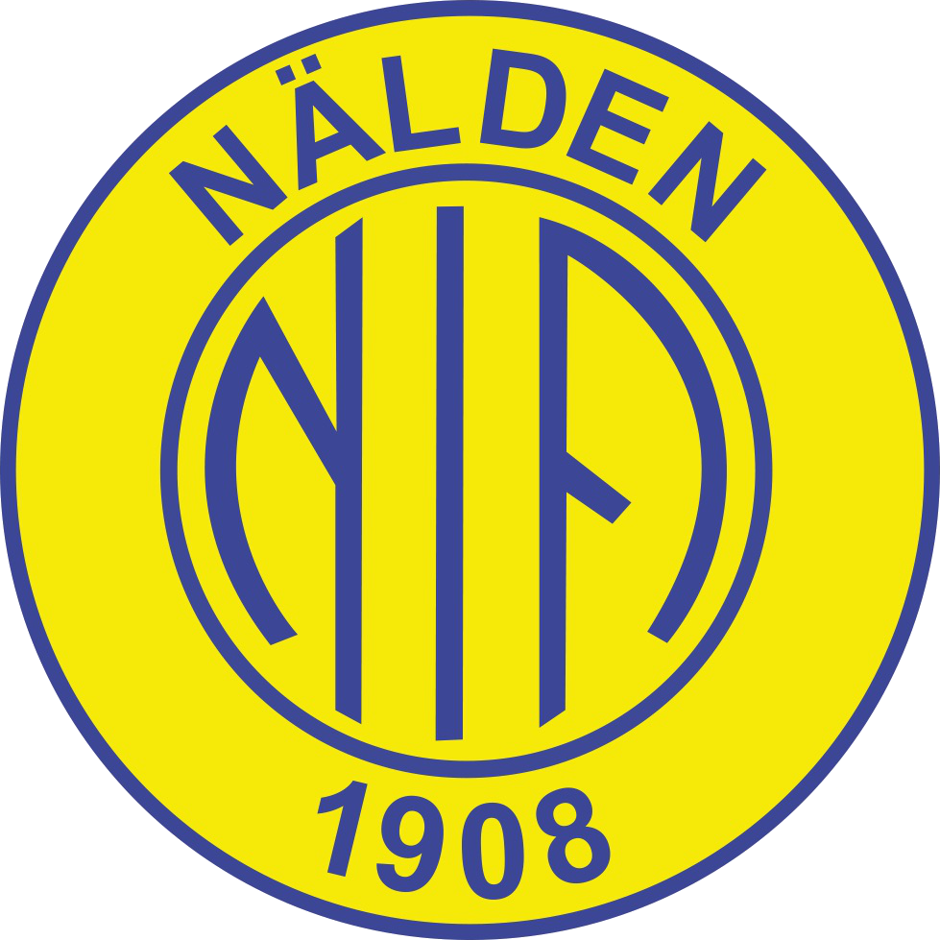
Tillhörande lag: ______________________________________________
Vårdnadshavares underskrift:
______________________________________________________________

Datum: _______________________________________________________

